TUẦN 34
TỰ NHIÊN VÀ XÃ HỘI
CHỦ ĐỀ 6: TRÁI ĐẤT VÀ BẦU TRỜI
Bài 23: TRÁI ĐẤT TRONG HỆ MẶT TRỜI (T3)

I. YÊU CẦU CẦN ĐẠT:
1. Năng lực đặc thù: Sau khi học, học sinh sẽ:
- Nêu được vị trí của Trái Đất trong hệ Mặt Trời trên sơ đồ.
- Chỉ trên sơ đồ chiều chuyển động của Trái đất quanh Mặt Trời; chuyển động của Trái Đất quanh mình nó; Chuyển động của Mặt Trời quanh Trái Đất.
- Nêu được hiện tượng ngày và đêm.
- Nêu được Trái Đất là một hành tinh trong hệ Mặt Trời, Mặt Trăng là vệ tinh của Trái Đất.
2. Năng lực chung.
- Năng lực tự chủ, tự học: Có biểu hiện chú ý học tập, tự giác tìm hiểu bài để hoàn thành tốt nội dung tiết học. Giải thích được ở mức độ đơn giản đơn giản hiện tượng ngày và đêm.
- Năng lực giải quyết vấn đề và sáng tạo: Có biểu hiện tích cực, sáng tạo trong các hoạt động học tập, trò chơi, vận dụng.
- Năng lực giao tiếp và hợp tác: Có biểu hiện tích cực, sôi nổi và nhiệt tình trong hoạt động nhóm. Có khả năng trình bày, thuyết trình… trong các hoạt động học tập.
3. Phẩm chất.
- Phẩm chất nhân ái: Bày tỏ được tình cảm, sự gắn bó của bản thân với họ hàng nội ngoại.
- Phẩm chất chăm chỉ: Có tinh thần chăm chỉ học tập, luôn tự giác tìm hiểu bài.
- Phẩm chất trách nhiệm: Giữ trật tự, biết lắng nghe, học tập nghiêm túc.
II. ĐỒ DÙNG DẠY HỌC
- Kế hoạch bài dạy, bài giảng Power point.
- SGK và các thiết bị, học liệu phục vụ cho tiết dạy.

III. HOẠT ĐỘNG DẠY HỌC
Hoạt động của giáo viên | Hoạt động của học sinh
1. Khởi động:
- Mục tiêu:
+ Tạo không khí vui vẻ, khấn khởi trước giờ học.
+ Kiểm tra kiến thức đã học của học sinh ở bài trước.
- Cách tiến hành:
- GV mời HS trả lời câu hỏi:  + Nhìn từu cực Bắc xuống, Trái Đất chuyển động quanh mình nó cùng chiều hay ngược chiều kim đồng hồ?  - GV Nhận xét, tuyên dương chung bài về nhà.  - GV dẫn dắt vào bài mới | - HS lắng nghe.  + Ngược chiều kim đồng hồ.  - HS nhận xét.
2. Khám phá:
- Mục tiêu:
+ Giải thích được vì sao có ngày và đêm
+ Chỉ được chiều chuyển động của Mặt Trăng quanh trái đất trên sơ đồ
- Cách tiến hành:
Hoạt động 1. Tìm hiểu vì sao có ngày và đêm (làm việc cá nhân)  - GV mời HS đọc yêu cầu đề bài.  - GV mời học sinh đọc , thực hiện theo hướng dẫn chuẩn bị thực hành theo sgk/ 122    - GV HD và làm mẫu cho HS quan sát.  - GV gọi một số em lên bảng quan sát và nhận xét.  - Mời HS lên bảng thực hành, quay quả địa cầu đồng thời mô tả, giải thích về sự thay đổi ngày và đêm.  - GV nhận xét, chốt nội dung và mời HS đọc.  + Trái Đất vừa chuyển động quanh Mặt Trời, vừa chuyển động quanh mình nó.  + Tại nơi trên Trái Đất, khoảng thời gian được Mặt Trời chiếu sáng là ngày, khoảng thời gian không được chiếu sáng là đêm. Ngày và đêm kế tiếp nhau liên tục.  * Hoạt động 2: Tìm hiểu chuyển động của Mặt Trăng quanh Trái Đất. ( Làm việc theo cặp)  - GV mời HS đọc yêu cầu đề bài.  - GV yêu cầu HS quan sát sơ đồ, chỉ và nói với bạn về chuyển động của Mặt Trăng quanh Trái Đất.  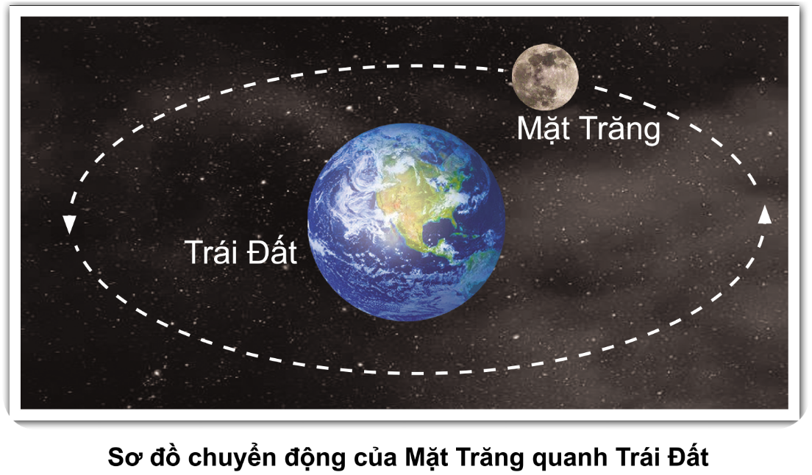  - Gọi HS nhận xét.  - GV nhận xét bổ xung nội dung.  + Mặt Trăng không tự phát sáng. Mặt Trăng sáng do Mặt Trăng phản chiếu ánh sáng của Mặt Trời.  + Chỉ có thể nhìn thấy một mặt của Mặt Trăng từ Trái Đất. | - HS đọc yêu cầu bài.  - HS đọc bài.  - Lớp quan sát.  - HS lên bảng thực hành, mô tả giải thích.  - HS đọc nội dung.  - HS lắng nghe, tiếp thu.  - HS đọc yêu cầu bài.  - HS quan sát.  - Đại diện nhóm trình bày.  - HS nhận xét, bổ xung câu trả lời.  - HS đọc
3. Luyện tập.
- Mục tiêu:
+ Thực hành , củng cố kiến thức về chuyển động Mặt Trăng quanh Trái Đất.
- Cách tiến hành:
Hoạt động 3. Thực hành về chuyển động Mặt Trăng quanh Trái Đất.  - GV tổ chức cho HS chơi trò chơi “Chuyển động Mặt Trăng quanh Trái Đất”..  - GV phổ biến cách chơi.  - Cho học sinh quan sát hình minh hoa cách chơi.  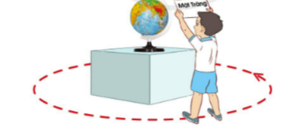  + Một bạn đóng vai Mặt Trăng chuyển động quanh Trái Đất. Một bạn đóng vai đóng vai Trái Đất.  - GV mời một số HS xung phong tham gai đóng vai.  - GV nhận xét, tuyên dương các đội chơi.  - GV chốt nội dung, mời HS đọc.  + Mặt Trăng chuyển động quanh Trái Đất. Mặt Trăng là vệ tinh của Trái Đất. | - HS lắng nghe.  - HS quan sát  - HS xung phong tham gia chơi.  - HS lắng nghe.  - HS nhắc lại.
4. Vận dụng.
- Mục tiêu:
+ Củng cố những kiến thức đã học trong tiết học để học sinh khắc sâu nội dung.
+ Vận dụng kiến thức đã học vào thực tiễn.
+ Tạo không khí vui vẻ, hào hứng, lưu luyến sau khi học sinh bài học.
- Cách tiến hành:
- GV tổ chức trò chơi “Ai nhanh-Ai đúng”: Gv đưa ra một vài hình ảnh về ngày và đêm.  + Tại sao có ngày và đêm?  - GV đánh giá, nhận xét.  - Nhận xét sau tiết dạy, dặn dò về nhà. | - HS lắng nghe luật chơi.  - Học sinh tham gia chơi:  + Tại nơi trên Trái Đất, khoảng thời gian được Mặt Trời chiếu sáng là ngày, khoảng thời gian không được chiếu sáng là đêm. Ngày và đêm kế tiếp nhau liên tục.
IV. ĐIỀU CHỈNH SAU BÀI DẠY:
.......................................................................................................................................
.......................................................................................................................................
.......................................................................................................................................
………………………………………………………..

TUẦN 34
TỰ NHIÊN VÀ XÃ HỘI
CHỦ ĐỀ 6: TRÁI ĐẤT VÀ BẦU TRỜI
Bài 23: TRÁI ĐẤT TRONG HỆ MẶT TRỜI (T4)

I. YÊU CẦU CẦN ĐẠT:
1. Năng lực đặc thù: Sau khi học, học sinh sẽ:
- Nêu được vị trí của Trái Đất trong hệ Mặt Trời trên sơ đồ.
- Chỉ trên sơ đồ chiều chuyển động của Trái đất quanh Mặt Trời; chuyển động của Trái Đất quanh mình nó; Chuyển động của Mặt Trời quanh Trái Đất.
- Nêu được hiện tượng ngày và đêm.
- Nêu được Trái Đất là một hành tinh trong hệ Mặt Trời, Mặt Trăng là vệ tinh của Trái Đất.
2. Năng lực chung.
- Năng lực tự chủ, tự học: Có biểu hiện chú ý học tập, tự giác tìm hiểu bài để hoàn thành tốt nội dung tiết học. Giải thích được ở mức độ đơn giản đơn giản hiện tượng ngày và đêm.
- Năng lực giải quyết vấn đề và sáng tạo: Có biểu hiện tích cực, sáng tạo trong các hoạt động học tập, trò chơi, vận dụng.
- Năng lực giao tiếp và hợp tác: Có biểu hiện tích cực, sôi nổi và nhiệt tình trong hoạt động nhóm. Có khả năng trình bày, thuyết trình… trong các hoạt động học tập.
3. Phẩm chất.
- Phẩm chất nhân ái: Bày tỏ được tình cảm, sự gắn bó của bản thân với họ hàng nội ngoại.
- Phẩm chất chăm chỉ: Có tinh thần chăm chỉ học tập, luôn tự giác tìm hiểu bài.
- Phẩm chất trách nhiệm: Giữ trật tự, biết lắng nghe, học tập nghiêm túc.
II. ĐỒ DÙNG DẠY HỌC
- Kế hoạch bài dạy, bài giảng Power point.
- SGK và các thiết bị, học liệu phục vụ cho tiết dạy.

III. HOẠT ĐỘNG DẠY HỌC
Hoạt động của giáo viên | Hoạt động của học sinh
1. Khởi động:
- Mục tiêu:
+ Tạo không khí vui vẻ, khấn khởi trước giờ học.
+ Kiểm tra kiến thức đã học của học sinh ở bài trước.
- Cách tiến hành:
- GV mời HS lên bảng thực hiện và giải thích hiện tượng ngày và đêm.  - GV Nhận xét, tuyên dương.  - GV dẫn dắt vào bài mới | - 2 HS lên bảng.  - HS lắng nghe.
2. Luyện tập.
- Mục tiêu:
+ Củng cố hiểu biết về chuyển động của Mặt Trăng, Trái Đất.
+ Thực hành vận dụng được hiểu biết về chuyển động của Trái Đất, Mặt Trăng, hệ Mặt Trời để giới thiệu cho người khác.
- Cách tiến hành:
Hoạt động 1. Thực hành chỉ và nói với bạn về chuyển động của Trái Đất, Mặt Trăng trong sơ đồ. (Làm việc theo cặp)  - Gọi HS đọc yêu cầu.  - GV yêu cầu HS quan sát sơ đồ.  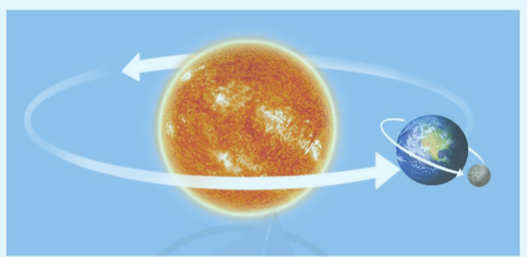  - YC HS thảo luận theo nhóm.  - Mời đại diện nhóm trình bày kết quả trước lớp.  - Gọi HS nhận xét.  - GV nhận xét, bổ xung nội dung và yêu cầu HS đọc lại.  + Chiều chuyển động của Mặt Trăng quanh Trái Đất cũng ngược chiều kim đồng hồ theo chiều từ Tây sang Đông.  + Mặt Trăng là vệ sinh của Trái Đất.Mặt Trăng được gọi là vệ tinh của Trái Đất vì Mặt Trăng nằm trên quỹ đạo quay đồng bộ (tức là thời gian Mặt Trăng quay quanh trục...  Hoạt động 2. Thực hành đóng vai nhà du hành vũ trụ, giới thiệu với các bạn về Trái Đất, Mặt Trăng và Trái Đất. (Làm việc theo nhóm)  - Mời HS quan sát tranh.  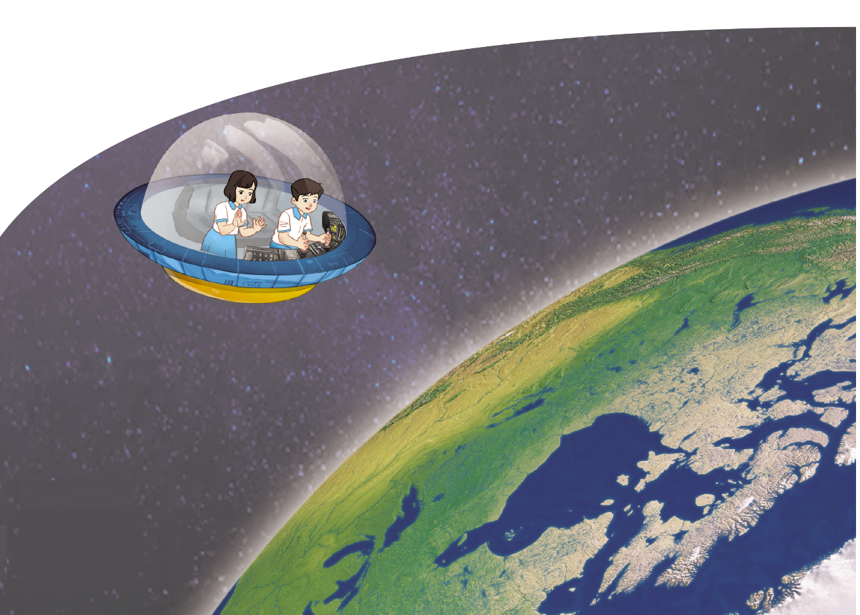  - GV hướng dẫn cách đóng các vai.  + Nội dung  + Cách thức giới thiệu  + Phân công nhiệm vụ  - YC HS thảo luận nhóm.  - Mời các nhóm trình bày.  - Mời nhóm khác nhận xét.  - Gv nhận xét, tuyên dương. | - HS đọc yêu cầu.  - HS quan sát  - HS thảo luận chỉ và nói với bạn về chiều chuyển động của Mặt Trăng, Trái Đất.  - Đại diện nhóm trình bày.  - HS nhận xét.  - HS lắng nghe, nhắc lại.  - HS quan sát.  - HS lắng nghe hướng dẫn của GV  - HS thảo luận nhóm.  - Các nhóm trình bày.  - HS nhận xét.
3. Vận dụng.
- Mục tiêu:
+ Củng cố những kiến thức đã học trong tiết học để học sinh khắc sâu nội dung.
+ Vận dụng kiến thức đã học vào thực tiễn.
+ Tạo không khí vui vẻ, hào hứng, lưu luyến sau khi học sinh bài học.
- Cách tiến hành:
- GV tổ chức trò chơi “Ai nhanh-Ai đúng”: Gv đưa ra một vài hình ảnh về chuyển động của Trái Đất.  + Chiều chuyển động của Mặt Trăng quanh Trái Đất cùng chiều hay ngược chiều kim đồng hồ?  - GV đánh giá, nhận xét.  - Nhận xét sau tiết dạy, dặn dò về nhà. | - HS lắng nghe luật chơi.  - Học sinh tham gia chơi:  + Chiều chuyển động của Mặt Trăng quanh Trái Đất cũng ngược chiều kim đồng hồ theo chiều từ Tây sang Đông.
IV. ĐIỀU CHỈNH SAU BÀI DẠY:
.......................................................................................................................................
.......................................................................................................................................
.......................................................................................................................................
.....................................................................

